## Градация статусов проблем:

Critical - мешает корректной работе

Major - значимый баг, который не мешает работе

Normal - баг средней значимости

Minor - баг, который почти не заметен или не сильно важен

Retest - починен, нужен повторный тест

Resolved - починен, закрыт

Canceled - некорректный тикет, изменений принято не будет

## #1 Некорректный размер фото у третьей статьи на главной странице

Статус: Normal

**Предусловие:** -

**Шаги:**

1. Зайти на <https://org928424652.wordpress.com/>
2. Пролистать главную страницу вниз до третьей статьи

**Ожидаемый результат:**

Фото статьи совпадает с размером подложки

**Фактический результат:**

Фото статьи больше размера подложки

**Приложения:**

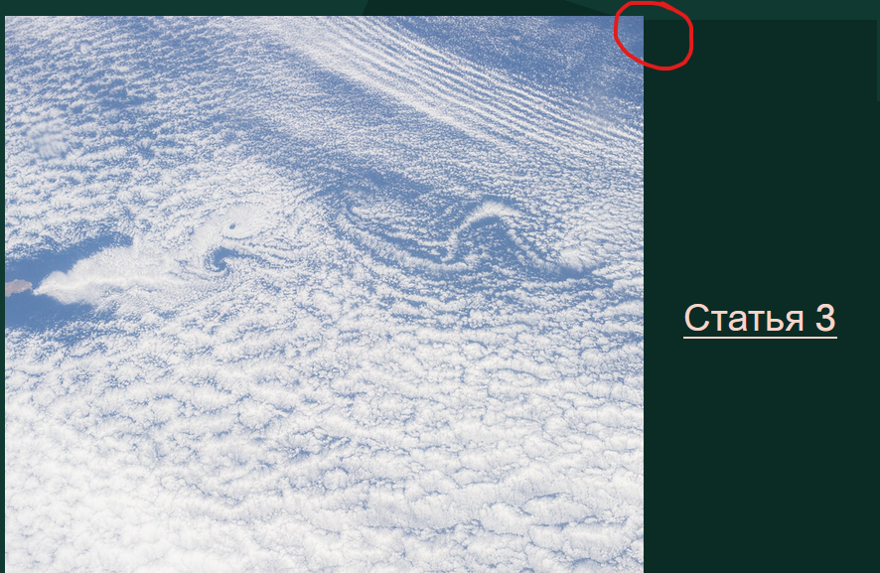

**Окружение:**

* Windows x 22H2
* Firefox *(ver. 105.0.3)*

## #2 Некорректное расположение навигационных гиперссылок под статьей

Статус: Major

**Предусловие:** -

**Шаги:**

1. Зайти на <https://org928424652.wordpress.com/>
2. Пролистать главную страницу вниз до статей
3. Зайти во вторую статью

**Ожидаемый результат:**

Гиперссылки под статьей расположены в правильном порядке: слева находится ссылка на предыдущую статью, справа находится ссылка на следующую

**Фактический результат:**

Слева находится ссылка на следующую, а справа находится ссылка на предыдущую статью

**Приложения:**

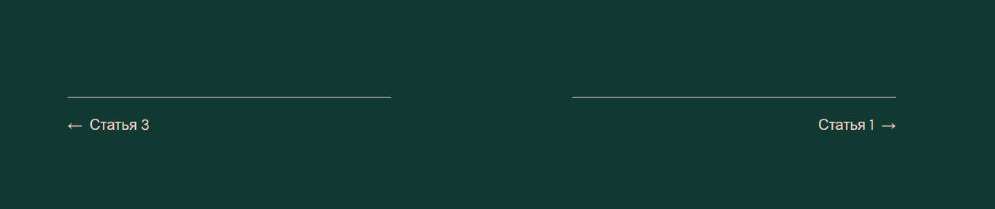

**Окружение:**

* Windows x 22H2
* Firefox *(ver. 105.0.3)*

## #3 Различный шрифт у навигационных кнопках на главной странице

Статус: Resolved

**Предусловие:** -

**Шаги:**

1. Зайти на <https://org928424652.wordpress.com/>

**Ожидаемый результат:**

Шрифт во всех навигационных кнопках создан в одном стиле: либо капсом, либо с выделением только первого символа

**Фактический результат:**

Кнопка “Ассортимент” написанно с выделением первого символа, а кнопки “Контакты” и “Статьи” написаны капслоком

**Приложения:**

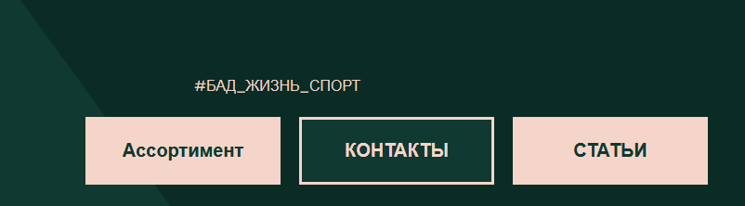

**Окружение:**

* Windows x 22H2
* Firefox *(ver. 105.0.3)*

## #4 Несимметричное расположение статей на главной странице

Статус: Resolved

**Предусловие:** -

**Шаги:**

1. Зайти на <https://org928424652.wordpress.com/>
2. Пролистать главную страницу вниз до статей

**Ожидаемый результат:**

Все статьи находятся симметрично друг к другу

**Фактический результат:**

Статья 3 находится не симметрично относительно двух остальных

**Приложения:**

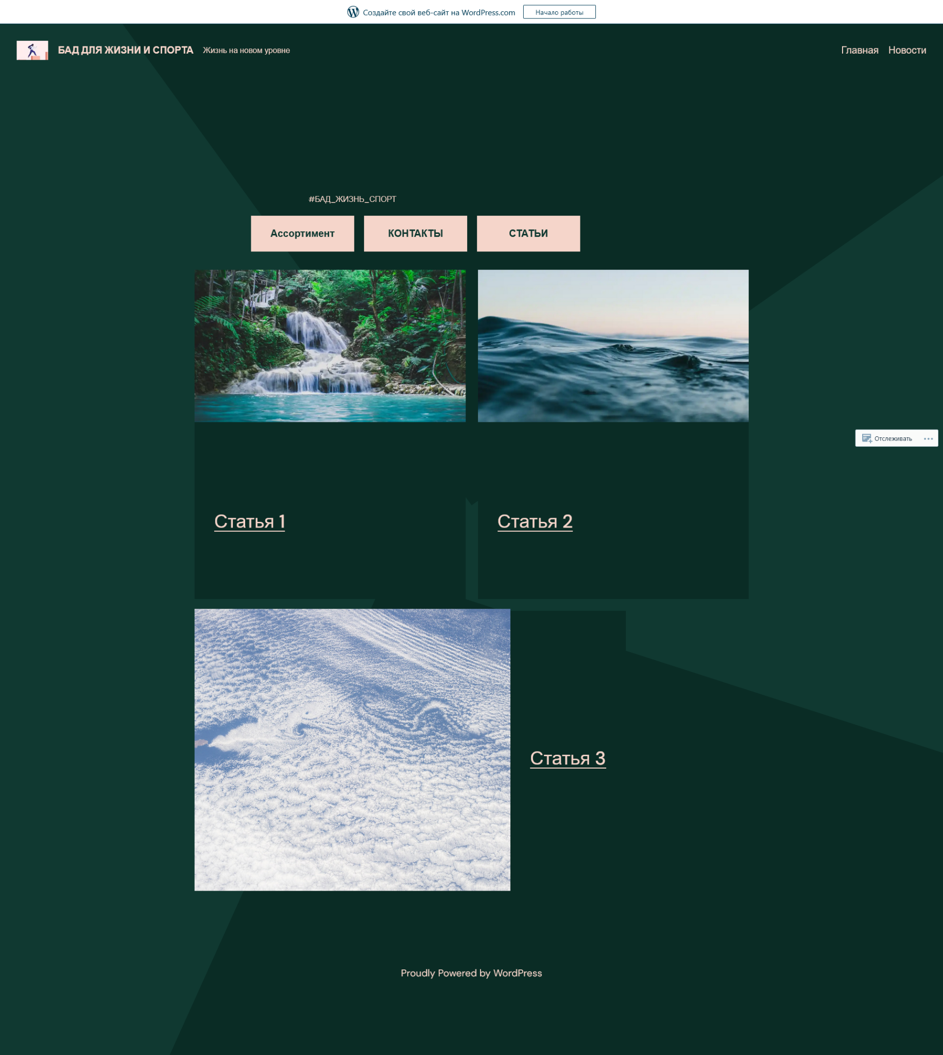

**Окружение:**

* Windows 11 x 22H2
* Firefox *(ver. 105.0.3)*

## #5 Ошибка во время перехода по кнопке “Статьи” на главной странице

Статус: Resolved

**Предусловие:** -

**Шаги:**

1. Зайти на <https://org928424652.wordpress.com/>
2. Сделать клик по кнопке “Статьи”

**Ожидаемый результат:**

Происходит переадресация на страницу “Статьи”

**Фактический результат:**

Во время перехода происходит ошибка переадресации

**Приложения:**

[[ВИДЕО]](https://drive.google.com/file/d/1v2wZB_LaElNE_vlBr_SdiUFlm7yDo1nr/view?usp=sharing)

**Окружение:**

* Windows 11 x 22H2
* Firefox *(ver. 105.0.3)*

## #6 Во время перехода по кнопке ”"Контакты" на главной странице происходит переадресация на страницу “Ассортимент”

Статус: Resolved

**Предусловие:** -

**Шаги:**

1. Зайти на <https://org928424652.wordpress.com/>
2. Сделать клик по кнопке “Контакты”

**Ожидаемый результат:**

Происходит переадресация на страницу “Контакты”

**Фактический результат:**

Происходит переадресация на страницу “Ассортимент”

**Приложения:**

[[ВИДЕО]](https://drive.google.com/file/d/1IvMfHVcdI6lvdbwfLBitgxLh7tEB3_iR/view?usp=sharing)

**Окружение:**

* Windows 11 x 22H2
* Firefox *(ver. 105.0.3)*

## #7 Некорректная верстка третьей статьи на мобильном устройстве

Статус: Major

**Предусловие:** Пользователь осуществляет ввод с мобильного устройства

**Шаги:**

1. Зайти на <https://org928424652.wordpress.com/>
2. Пролистать до третьей статьи

**Ожидаемый результат:**

Статья сверстана корректно, подобно предыдущим двум

**Фактический результат:**

Подложка статьи “съехала” из под картинки

**Приложения:**

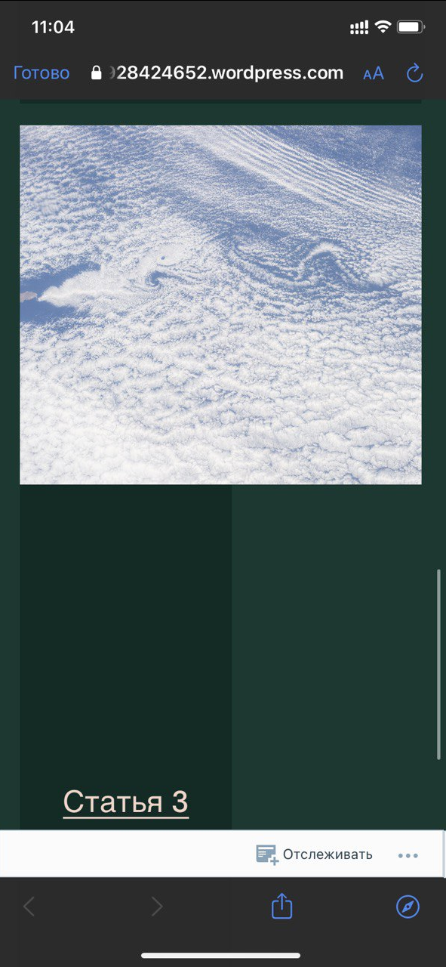

**Окружение:**

* IPhone 11 *(IOS ver. 16.0.3)*
* Safari *(ver. 16)*

## #8 Некорректный размер у навигационных кнопок главной страницы на мобильном устройстве

Статус: Normal

**Предусловие:** Пользователь осуществляет ввод с мобильного устройства

**Шаги:**

1. Зайти на <https://org928424652.wordpress.com/>

**Ожидаемый результат:**

Кнопки имеют одинаковый размер и расположены корректно относительно друг-друга

**Фактический результат:**

Кнопки имеют разный размер по высоте

**Приложения:**

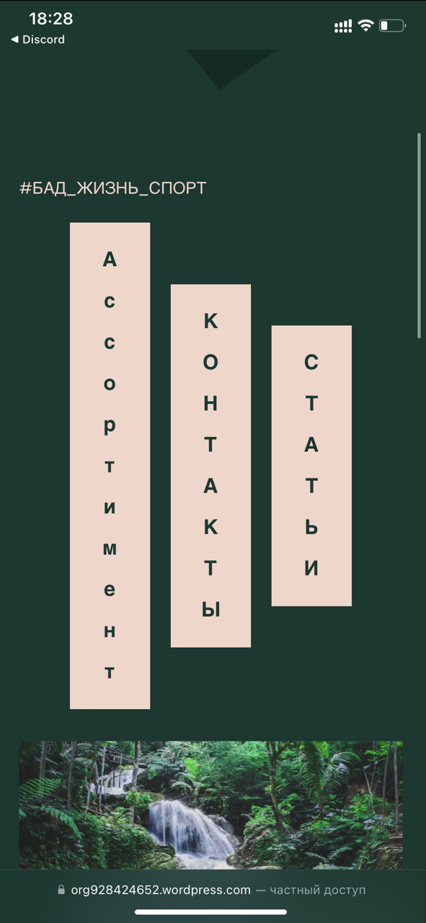

**Окружение:**

* IPhone 11 *(IOS ver. 16.0.3)*
* Safari *(ver. 16)*

## #9 Кнопка раздела “Общеукрепляющие” ведет на страницу “Для бодрости”

Статус: Resolved

**Предусловие:** -

**Шаги:**

1. Зайти на <https://org928424652.wordpress.com/>
2. Сделать клик по кнопке “Ассортимент”
3. Сделать клик по разделу “Общеукрепляющие”

**Ожидаемый результат:**

Происходит переадресация на страницу “Общеукрепляющие”

**Фактический результат:**

Происходит переадресация на страницу “Для бодрости”

**Приложения:**

[[ВИДЕО]](https://drive.google.com/file/d/1PYeGwQ0-_uVpoTINQ2CWqsdr-4k-99mY/view?usp=sharing)

**Окружение:**

* Windows 11 x 22H2
* Firefox *(ver. 105.0.3)*

## #10 Некорректно расположен логотип сайта на мобильном устройстве

Статус: Normal

**Предусловие:** Пользователь осуществляет ввод с мобильного устройства

**Шаги:**

1. Зайти на <https://org928424652.wordpress.com/>

**Ожидаемый результат:**

Логотип сайта отображается на одной линии с названием сайта

**Фактический результат:**

Логотип сайта находится над названием сайта

**Приложения:**

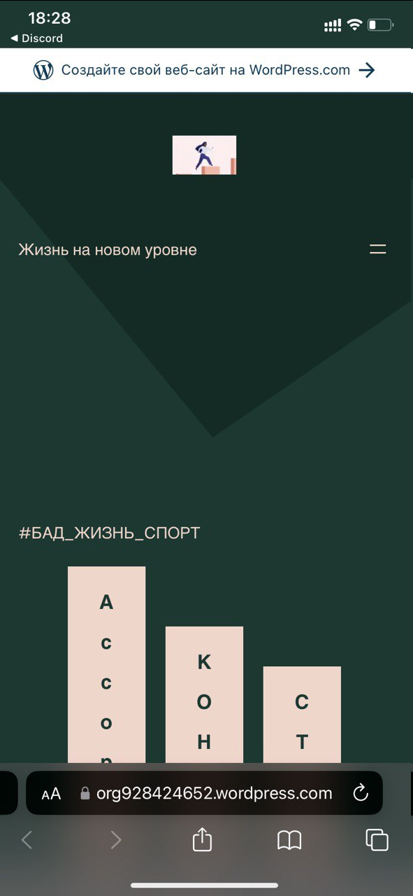

**Окружение:**

* IPhone 11 *(IOS ver. 16.0.3)*
* Safari *(ver. 16)*

## #11 Смещены навигационные кнопки на главной странице при разрешении браузера больше 1000 х 1500

Статус: Normal

**Предусловие:** -

**Шаги:**

1. Зайти на <https://org928424652.wordpress.com/>

**Ожидаемый результат:**

Навигационные кнопки отображаются ровно по центру

**Фактический результат:**

При разрешении браузера больше 1000 x 1500 навигационные кнопки смещены влево

**Приложения:**

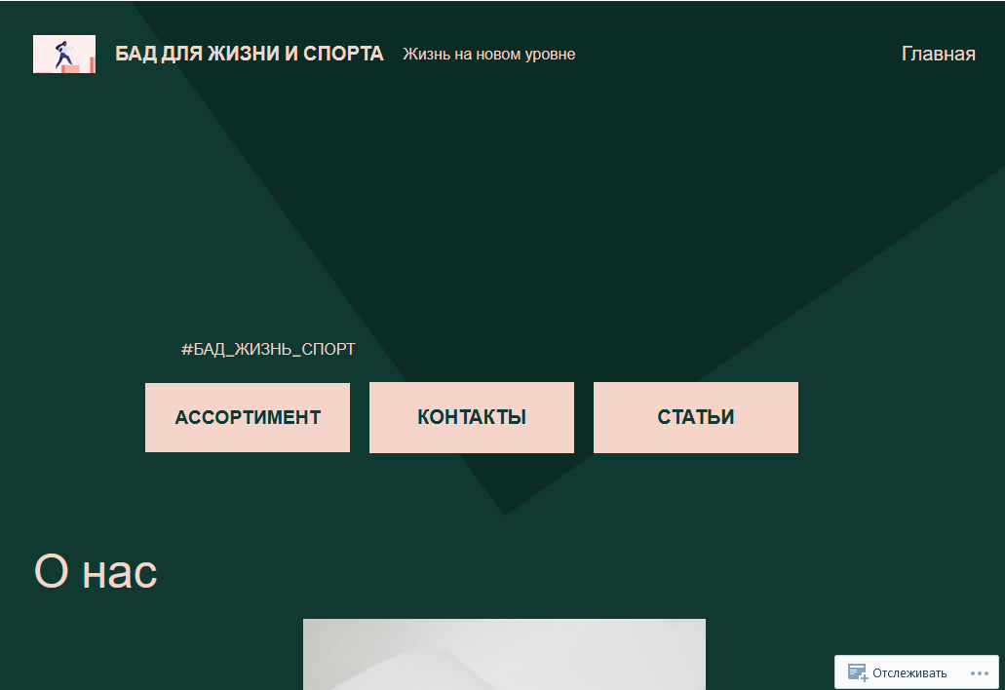

**Окружение:**

* Windows 11 x 22H2
* Firefox *(ver. 105.0.3)*